# **1. Day 1: Training Rules in Factory**

# **2. Day 2: Software Building Process**

# **3. Day 3: Training IT objects, some systems in factory, M-Core, F-secure**

# **4. Day 4: Training Network in factory 1 and 2, Having required specification documents for TM software**

*4.1. Network*

- Wifi system:

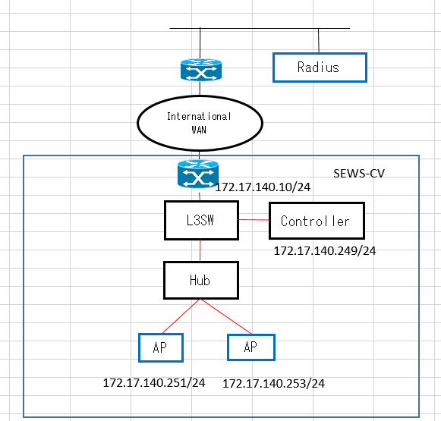

- LAN system:

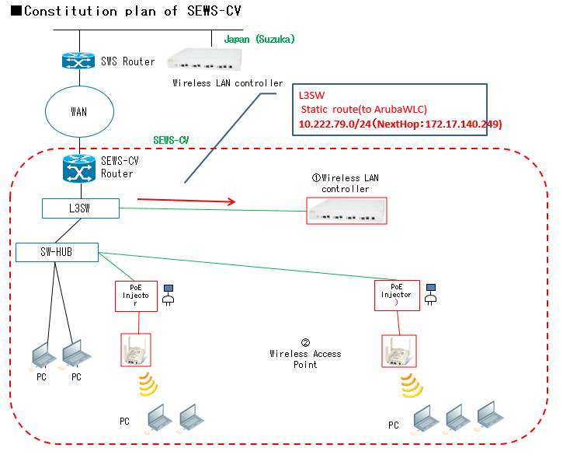

Tổng quan nhf máy có 2 dải mạng: 1 dải mạng cho máy sản xuất, wifi, 1 dải mạng cho văn phòng

Có các cục kéo từ server về rồi dùng switch phân thành nhiều nhánh đến các máy chạm và wifi.

Update win 10 -> 11 thì do không kết nối internet nên server được cập nhật bản win mới từ nhà sản xuất rồi mình tự cài từ đó (khá đơn giản)